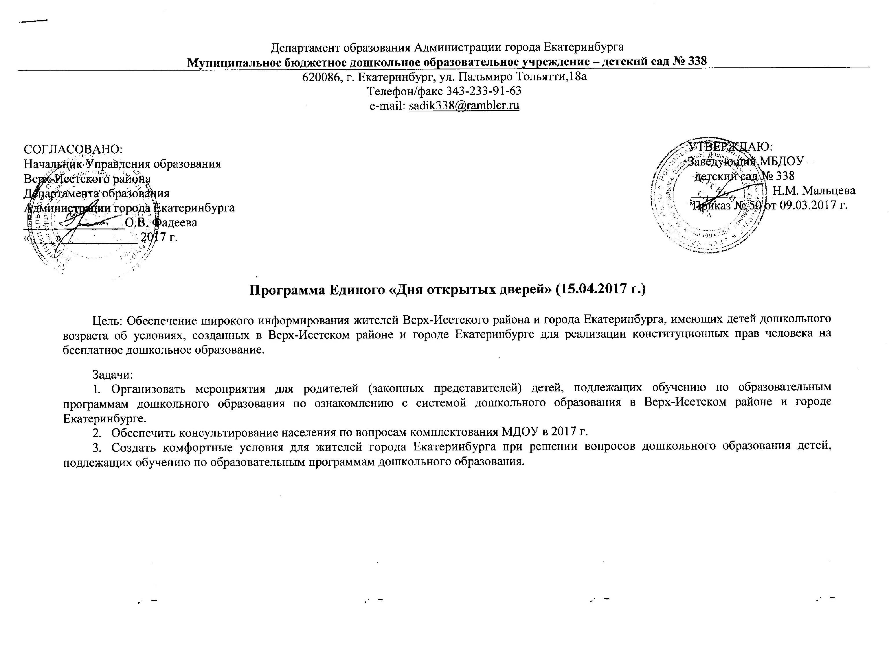

|  |  |  |  |  |
| --- | --- | --- | --- | --- |
| № п/п | Основное действие | Сроки проведения | Планируемый результат | Ответственный |
| 1 | **Подготовительный этап (целевая аудитория - родители)** | | | |
| 1.1. | Подготовка пресс-релиза мероприятия для МБДОУ, размещение пресс-релиза на официальном сайте и информационных стендах МБДОУ | до 25.03.2017г. | Текст пресс-релиза для размещения на официальном сайте МБДОУ | Делопроизводитель Шабалина Ирина Сергеевна, Никишева Ольга Васильевна зам. заведующей по ВМР |
| 1.2. | Уборка территории и обеспечение безопасности | до 10. 04. 2017 г. | Созданы санитарно-гигиенические и безопасные условия пребывания в МБДОУ | Сотрудники МБДОУ |
| 2. | **Основной этап – проведение Единого «Дня открытых дверей» (15.04.2017)** | | | |
| 2.1. | Встреча и регистрация родителей (законных представителей) | до 10.00 часов | Родители (законные представители) с первых шагов по территории МБДОУ видят заботу о благополучии и безопасности детей, листы регистрации. Выставка для родителей «Творчество детей и сотрудников» | Шабалина Ирина Сергеевна, делопроизводитель;  Никишева Ольга Васильевна зам.  заведующей по ВМР.  Воспитатели:  Корюкина Анастасия Леонидовна;  Шараева Наталья Юрьевна;  Васингина Светлана Владимировна |
| 2.2. | Презентация МБДОУ  «Информирование родителей (законных представителей) об основных особенностях комплектования МДОУ города Екатеринбурга в соответствии с нормативно-правовыми актами всех уровней в 2017 году» | 10.00 – 10.20 ч. | Получение родителями (законными представителями) информации об основных особенностях комплектования МДОУ | Мальцева Нина Михайловна, заведующий;  Никишева Ольга Васильевна зам. заведующей по ВМР |
| 2.3 | «Программно–методическое сопровождение основной и образовательных программ МБДОУ» | 10.20 - 10.30 ч. | Знакомство с программным обеспечением МБДОУ (Основная образовательная программа дошкольного образования МБДОУ) | Никишева Ольга Васильевна зам. заведующей по ВМР |
| 2.4. | Экскурсия по МБДОУ  - Первая младшая группа (ясли)  - Вторая младшая группа  - Музыкальный зал | 10.30 – 11.00 ч. | Ознакомление с основными технологическими и групповыми помещениями МБДОУ | Мальцева Нина Михайловна, заведующий;  Спирина Марина Владимировна, воспитатель;  Поровай Светлана Михайловна,  воспитатель |
| 2.5. | Ответы на вопросы родителей (законных представителей) | 11.00 – 11.30 ч. | Получение родителями (законными представителями) ответов на вопросы по комплектованию, содержанию и обучению воспитанников в МБДОУ | Мальцева Нина Михайловна, заведующий |
| 2.6. | Консультации педагогов, педагогов-психологов, учителей-логопедов, музыкальных руководителей, инструкторов по физической культуре | 11.30 – 11.50 ч. | «Здоровый ребенок – счастливая мама»,  «Музыкальное развитие ребенка раннего возраста в семье» | Лесина Татьяна Дмитриевна, музыкальный руководитель;  Никишева Ольга Васильевна, инструктор по физической культуре |
| 2.7. | Оценка мероприятия родителями (законными представителями) | 11.50 – 12.00 ч. | Анкетирование родителей (законных представителей) с оценкой и предложениями | Мальцева Нина Михайловна, заведующий |
| 3 | **Заключительный этап – подведение итогов** | | | |
| 3.1. | Подготовка информационной справки по итогам проведения мероприятия и направление в Управление образования Верх-Исетского района (с указанием количества участников мероприятия, анализ информированности и заинтересованности, предложения на перспективу), размещение на официальном сайте и информационных стендах МБДОУ | до 18.04.2017 | Анализ проведения мероприятия на уровне МБДОУ | Мальцева Нина Михайловна, заведующий;  Никишева Ольга Васильевна, зам. заведующей по ВМР |